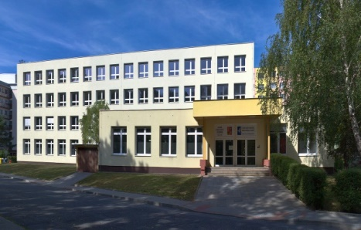 

**Kroužek robotiky a automatizace**

**Kroužek bude probíhat 1x týdně čtvrtek - od 14.00 hod na budově teorie Svazarmovská 1508.**

**Zahájení kroužku – 04. září 2025**

Náplň volnočasové aktivity žáků ZŠ bude sestavování různých variant robotů, jejich programování, vzájemné soutěžení v přesnosti naprogramování pohybu a trasy, překonávání překážek apod. Žáci budou z jednotlivých robotů sestavovat celek. V průběhu této aktivity budou účastníci kroužku seznamováni prostřednictvím robotických stavebnic se základy elektrotechniky, elektroniky, robotiky, pneumatiky, informatiky a vzájemným propojení těchto oblastí



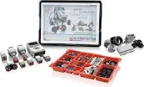

**Elektrotechnický kroužek**

**Kroužek bude probíhat 1x týdně - středa od 15.30 hod na budově praxe, Školní 1698. Zahájení kroužku – středa 17. září 2025**

V úvodu se žáci seznámí se základními součástkami jejich vlastnostmi a použitím V další části volnočasové aktivity budou žáci vyrábět podle el. schémat jednotlivé funkční celky. Bude to například: jednoduchý blikač s LED diodami, citlivý dotykový spínač, indikátor stavu baterie, blikač s IO NE 555, zkoušeč tranzistorů trojhlasou sirénu, elektronický plamínek, vánoční hvězdu, rotující světlo blikač s plynulou změnou jasu LED, LED stroboskop, elektronickou hrací kostku atd. V další části volnočasové aktivity se žáci seznámí s různě obtížnými stavebnicemi a poznají možnosti této stavebnice a procvičí svou zručnost.

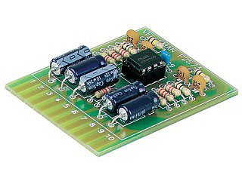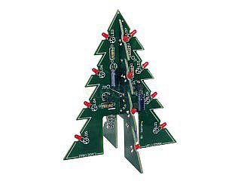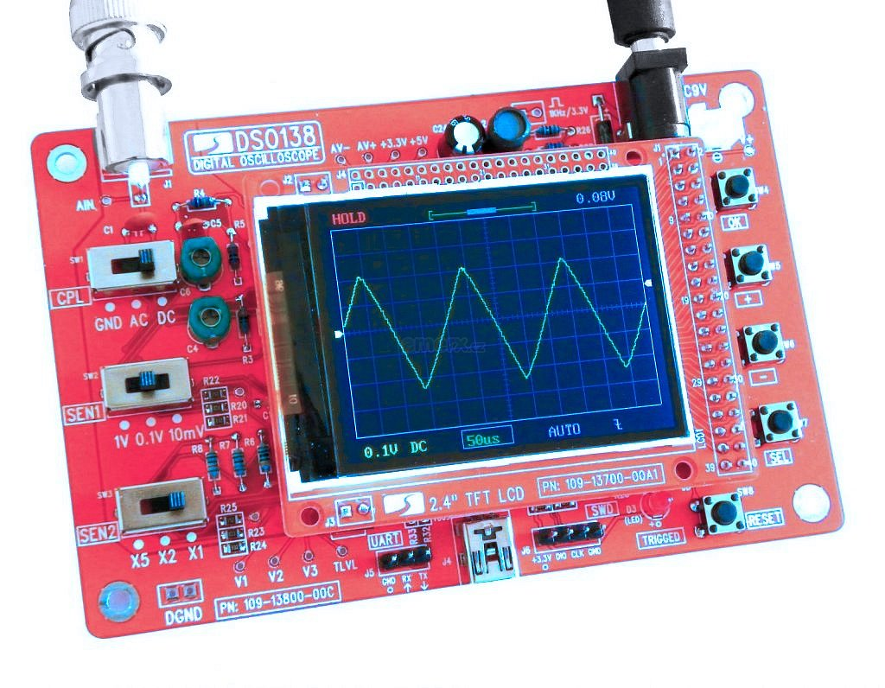

**STŘEDNÍ ŠKOLA INFORMATIKY,**

**ELEKTROTECHNIKY A ŘEMESEL**

**ROŽNOV POD RADHOŠTĚM**



**Nabídka zájmové činnosti**

**pro žáky ZŠ**

**Školní rok 2025/2026**

**Školní rok 2013/2014**

**Školní rok 2013/2014**



**PŘIHLÁŠKA DO KROUŽKU**



**PŘIHLÁŠKA DO KROUŽKU**



**Jméno:**

**Příjmení:**

**Datum narození:**

**ZŠ:**

Telefon na zákonného zástupce

Adresa trvalého bydliště

Podpis zákonného zástupce

**Nabídka volnočasových aktivit pro žáky základních škol - Střední škola informatiky, elektrotechniky a řemesel Rožnov pod Radhoštěm**

